|  |  |
| --- | --- |
| ICS | 67.080.01 |
| CCS | |  | | --- | | D:\000000部门项目\09标准化插件开发\程序源代码\StandardEditor_ShanDongKeXieYuan\团标首页面字母T.pngD:\000000部门项目\09标准化插件开发\程序源代码\StandardEditor_ShanDongKeXieYuan\团标首页面字母T后面的反斜杠.png CAI |   B 31 |

团体标准

T/CAI 1XX—2022

地理标志产品 三门坡沙姜

Product of geographical indication -Sanmenpo sand ginger

（征求意见稿）

2022 - XX - XX发布

2022 - XX - XX实施

中国农业国际合作促进会  发布

1. 前言

本文件按照GB/T 1.1—2020《标准化工作导则 第1部分：标准化文件的结构和起草规则》的规定起草。

请注意本文件的某些内容可能涉及专利。本文件的发布机构不承担识别专利的责任。

本文件由海口市琼山区三门坡镇农业服务中心提出。

本文件由中国农业国际合作促进会归口。

本文件起草单位：海口市琼山区三门坡镇农业服务中心。

本文件主要起草人：张太辉、朱模安、邱海。

地理标志产品 三门坡沙姜

* 1. 范围

本文件规定了地理标志产品三门坡沙姜的保护范围、自然环境、要求、检验方法、检验规则、标签、标志、包装、运输、贮存要求。

本文件适用于地理标志产品三门坡沙姜。

* 1. 规范性引用文件

下列文件中的内容通过文中的规范性引用而构成本文件必不可少的条款。其中，注日期的引用文件，仅该日期对应的版本适用于本文件；不注日期的引用文件，其最新版本（包括所有的修改单）适用于本文件。

GB 2762 食品安全国家标准 食品中污染物限量

GB 2763 食品安全国家标准 食品中农药最大残留限量

GB 5009.5 食品安全国家标准 食品中蛋白质的测定

GB 5009.6 食品安全国家标准 食品中脂肪的测定

GB/T 5009.10 植物类食品中粗纤维的测定

GB 7718 食品安全国家标准 预包装食品标签通则

GB/T 17924 地理标志产品标准通用要求

GB/T 34343 农产品物流包装容器通用技术要求

NY/T 896 绿色食品 产品抽样准则

NY/T 1193 姜

《中华人民共和国药典》（四部）

* 1. 术语和定义

下列术语和定义适用于本文件。

三门坡沙姜 Sanmenpo sand ginger

在地理标志产品三门坡沙姜保护区域范围内种植，产品质量符合本文件要求的沙姜。

* 1. 地理标志产品保护范围

三门坡沙姜保护范围为海口市琼山区三门坡镇所辖行政区域的龙马、文岭、美城、 新德、谭文、清泉、乐来、谷桥、文蛟、友爱、龙盘、晨光、庆丰、谭新、 红明居 15 个行政村。三门坡沙姜的保护范围示意图见附录A。

* 1. 自然环境
     1. 地理特征

三门坡镇位于缓坡丘陵区，平均海拔2.5m~100m，且地处火山岩地区，土壤以玄武岩风化而形成的红壤为主，土质疏松、肥沃，排水良好，其表层腐殖质含量高，其中有机质含量为 34.9g/kg，速效钾含量为 155.9mg/kg。

* + 1. 气候特征

三门坡镇属热带海洋气候区，光热充足，雨量丰沛，全年无霜冻。年平均气温23.8℃，年日照时数平均在1752h；年平均降雨量1724.5mL；且雨季一般集中在8~10月。

* 1. 要求
     1. 品种

选择优质、抗逆性强的沙姜。

* + 1. 栽培管理
       1. 选地整地
          1. 选地

选择温暖，阳光充足、土地湿润，便于排灌水的地方种植；土壤以疏松、肥沃的沙质土壤和壤土为宜。

* + - * 1. 整地

种植前 15d 犁耙翻耕，晾晒进行土壤杀菌。于种植前2d ~3d，用50%代森铵和50%多菌灵粉剂各0.5kg兑水400kg，均匀喷洒进行土壤消毒。

* + - 1. 基肥

将土地深翻整细平耙后，每667㎡施复合肥50kg~80kg及腐熟有机肥2500kg，过磷酸钙75kg~80kg，再耙一次。

* + - 1. 选种消毒

选择鲜黄、有光泽、组织细密并且无伤痕、无霉烂、无潮解发汗的姜块，用草木灰拌种。

* + - 1. 种植
         1. 时间

春分前后栽种为宜，最迟不宜超过立夏。

* + - * 1. 密度

开约 1.3m宽（包沟），20cm~30cm 高的平畦后，打窝栽种，行窝距 25cm×25cm 挖窝，深15cm左右，每窝栽种姜 2 ~ 3 个，用种量150kg/667㎡左右。栽后盖土质肥或细土，并与畦面持平。

* + - 1. 施肥

首次施肥在6月中、下旬，苗出齐时进行，每公顷施农家肥2250kg~3000kg或尿素150kg~225kg；第二次施肥在7月中、下旬叶片封畦前进行，每公顷施堆肥 1.8 t，油渣450kg~600kg，过磷酸钙750kg~1050kg；第三次施肥在9月下旬至10月上旬，一般每公顷施农家肥1.5t左右，油渣450kg~600kg。

* + - 1. 采收

栽种当年的12月中、下旬，当植株茎叶枯黄时收获，采收时应避免损伤沙姜。

* + 1. 感官指标

感官特性应符合表1的规定。

1. 感官特性

|  |  |
| --- | --- |
| 项 目 | 特 性 |
| 外观 | 个体丰满、充实，表皮呈浅褐色或黄褐色，表面光滑、清洁、无机械伤。切面中部略凸起，呈类白色。 |
| 气味 | 气味浓厚、辣味强 |
| 口感和滋味 | 质脆肉嫩、香气醇浓 |
| 杂质 | 无肉眼可见明显杂质 |

* + 1. 理化指标

理化指标应符合表2的规定。

1. 理化指标

|  |  |
| --- | --- |
| 项 目 | 指标 |
| 粗纤维/% ≤ | 5.30 ~ 5.95 |
| 蛋白质/% ≥ | 2.47 ~ 2.71 |
| 挥发油/% ≥ | 4.92 ~ 5.16 |

* + 1. 食品安全指标

应符合 GB 2762、GB 2763 的要求。

* 1. 检验方法
     1. 感官检验

在自然光线下，凭感官检验外观、气味、口感和滋味、杂质。

* + 1. 理化指标
       1. 粗纤维

按GB/T 5009. 10描述的方法执行。

* + - 1. 挥发油

按《中华人民共和国药典》（四部）描述的方法执行。

* + - 1. 蛋白质

按GB 5009. 5描述的方法执行。

* + 1. 食品安全指标

按GB 2762、GB 2763 描述的方法执行。

* 1. 检验规则
     1. 组批

以同一产地、同一生产单位，同一个交货单元为一批次。

* + 1. 抽样

按NY/T 896 的规定执行。

* + 1. 交收检验

每批次产品交收前，生产单位都应进行交收检验。交收检验合格并附合格证，产品方可交收。

检验项目为感官、包装、标志。

* + 1. 型式检验

型式检验项目为本文件规定6.3~6.5的要求，有下列情形之一者应进行型式检验：

1. 每年采收初期；
2. 因人为或自然因素使生产环境发生较大变化时；
3. 交收检验差异较大时；
4. 国家市场监督机构或主管部门提出型式检验要求时。
   * 1. 判断规则

检验指标检验全部合格判该批产品合格。在整批样品中，感官要求和理化指标有不超过10%不合格时，允许整改后复检；卫生要求有不合格项时，不允许复检，判定该批产品为不合格。对包装、标志不合格产品，允许整改后复检。

* 1. 标签、标志、包装、运输、贮存
     1. 标签、标志

产品包装标签符合GB 7718、GB/T 17924的规定，地理标志专用标志应符合《地理标志专用标志使用管理办法（试行）》规定。

* + 1. 包装

产品包装应符合GB/T 34343 的规定，包装材料应符合食品安全国家标准的相关规定。

* + 1. 运输

运输工具应清洁、卫生、干燥、无其他污染物；运输过程中应具有防雨、防潮设施，不得与有毒、有害、有异味的物品混运，装卸时应轻拿轻放。

* + 1. 贮存

按 NY/T 1193 规定执行。

2. （资料性）  
   地理标志产品三门坡沙姜保护范围示意图

地理标志产品三门坡沙姜的保护范围示意图见图 A.1。

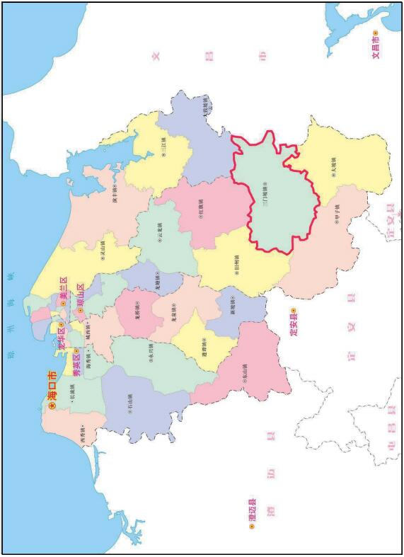

* 1. 地理标志产品三门坡沙姜保护范围示意图

